Využití počítačů v průmyslu
V dnešní době se bez počítače téměř neobejdeme. Jinak tomu není ani v průmyslu, nalezneme ho v téměř každém průmyslovém odvětví, například strojírenský průmysl, dlouhé výrobní linky, dále například chemický průmysl – automatizace provozu, využívají se všude, kde je zapotřebí nepřetržitý chod. V průmyslu je moderním trendem automatizace výroby a právě počítače výrobu řídí.
První počítače se v průmyslu začali uplatňovat po druhé světové válce, největší rozmach byl v Japonsku, Anglii a USA. V Japonsku dokonce existují továrny, kde roboti vyrábějí další roboty a lidé mají na starosti pouze údržbu strojů.
Průmyslové počítače se často používají v místech, kde jsou pro počítače náročné podmínky – nárazy, otřesy, teplota, vlhkost, prach. Proto je také jejich stavba specializovaná a přizpůsobená těmto podmínkám.
Vlastnosti průmyslových počítačů:
- Robustnost – v průmyslovém provozu není nouze o nárazy z důvodu neopatrného zacházení. PC jsou proto vyrobeny z kvalitních materiálů a vyztuženy pro minimalizaci nárazů.
- Prachu vzdornost – prach je největším škůdcem v průmyslu. Ochranu PC tvoří funkční ventilátory, které nasávají vzduch do PC přes vstupní filtry. Díky tomu je počítač chráněn okolním prachem.
- Nárazu vzdornost – proti nárazům a vibracím jsou počítače chráněny kvalitními materiály – zejména ocel, speciálním uložením v místech chráněných proti otřesům. Ochranu můžeme zvýšit také použitím odolnějších součástek – například použitím SSD disků a flash pamětí místo pevných disků.
- Voděodolnost – v některých specifických průmyslech a extrémních podmínkách se počítače vystavují účinkům vody, počítače jsou kryté proti stříkající vodě. Některé jsou určeny až k trvalému provozu pod vodou.
- Teplotní odolnost – samozřejmostí je chod počítačů i v prostředích s vyšší nebo nižší teplotou, využití chladicích systémů.
- Spolehlivost – veškeré průmyslové počítače musí být schopny provozu 24x7x365, jakýkoliv výpadek znamená finanční ztrátu a může vést až k úplnému zastavení provozu.
- Specializace – počítače jsou často určeny na jednu speciální operaci. Bývají pro ně navrženy vlastní operační systémy.
- Provedení – průmyslové technologické zařízení je vyráběno v různých formátech – 19“ RACK, desktop verze, vestavné kompaktní a miniaturní formáty
- Servis – servis počítačů, pravidelná údržba, skladování náhradních dílů po dobu několika let.
Funkce průmyslových počítačů:
- Řízení výroby
- Kontrola výroby
- Výpočetní operace
Využití:
- Automatické výrobní systémy – strojírenský prům., chemický prům…..
- Návrhářství na počítačích – strojírenský prům., textilní prům…
- Informační systémy
Typy počítačů:
- Panelové počítače
- Pracovní stanice
- Průmyslové počítače do 19“ racku
- Průmyslové počítače pro vestavbu
Panelové počítače:
- průmyslový počítač a LCD obrazovka integrovány do jednoho celku
- dotyková obrazovka, různá provedení (nejčastěji úhlopříčka od 3,5“ do 19“)
- montují se do řídících panelů, na zeď nebo do racku
- vysoká odolnost proti nárazům, vodě

Pracovní stanice:
- počítače s vysokým výkonem
- často se používají pro různé technické simulace, grafické návrhy, práce s 3D
- displeje větších úhlopříček s vysokým rozlišením, výkonné grafické karty
Průmyslová počítače do 19“ racku:
- počítače na CPU platformě x86
- vhodné pro montáž do racku
- odolnost proti prachu, otřesům a elektromagnetickým výbojům
- různé tloušťky (1U – 7U)
- určeny na řízení procesů, sběr dat
- oproti klasickým PC jsou spolehlivější, mají více možností na rozšíření (více slotů), lepší servis a dodávka náhradních dílů, na druhou stranu jsou dražší než klasické PC s podobným výkonem
Průmyslové počítače pro vestavbu:
- počítače určené pro montáž do strojů, do malých prostor
- kompaktní počítače s malými rozměry
- vysoká spolehlivost, bezúdržbový provoz
- poměrně výkonné počítače
- jednoúčelové počítače (jsou navrženy pro konkrétní činnost)
Hlavní výrobci:
- Advantech
- AAEON
- NEXCOM
- IEI
V průmyslu se využívají i klasické PC tam kde není potřeba velkého výkonu pro složité výpočty, grafické návrhy nebo vysoké nároky na spolehlivost.
Průmyslové systémy s využitím počítačů
Systém PLC (Programmable Logic Controller) = Programovatelný logický automat
- průmyslový počítač používán pro automatizaci procesů – řízení strojů, výrobních linek…
- program PLC se vykonává v cyklech
- využití: zpracování analogových vstupů, matematických funkcí, přenos dat, archivace naměřených hodnot
- kompaktní (vše je v jednom modulu), modulární (jednotlivé komponenty jsou rozděleny do více modulů, může se dále rozšiřovat)
- v dnešní době obsahuje jádro řídícího systému i několik procesorů, z nichž má každý svou funkci
- cena je stanovena podle výkonu a rozsahu systému, většinu ceny tvoří snímače a napsání funkčního programu
Systém CNC (Computer numerical control) = počítače řízené čísly
- slouží k automatizaci strojů pomocí příkazů nahraných na paměťovém médiu (pásky, flash disky…)
- první CNC stroje byly vyvinuty v 40. letech 20. st.
- nejčastěji obráběcí stroje (stroje určené pro řezání, vrtání, broušení…)
- pomocí dat zapsaných na paměťovém médiu dostane stroj souřadnice X,Y ,na kterých má provést daný příkaz (provést řez, vyvrtat otvor, ohnout kov…)
- dnes je většina nově postavených CNC systémů zcela elektronicky řízena
- CNC jako systémy jsou nyní používány pro jakýkoliv proces, který lze popsat jako sérii pohybů a operací

Zdroje:
http://www.autocont-ipc.cz/
http://cs.wikipedia.org/wiki/Programovateln%C3%BD_logick%C3%BD_automat
http://cs.wikipedia.org/wiki/%C4%8C%C3%ADslicov%C3%A9_%C5%99%C3%ADzen%C3%AD#D.C5.99.C3.ADv.C4.9Bj.C5.A1.C3.AD_formy_automatizace
http://en.wikipedia.org/wiki/Industrial_PC

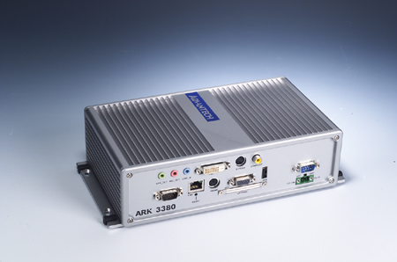
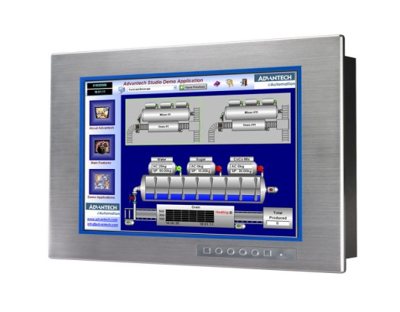
Panelový počítač

Počítač pro vestavbu

Workstation
Počítač do 19“ racku
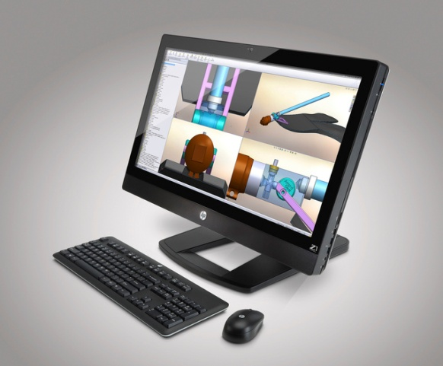
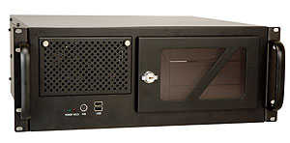

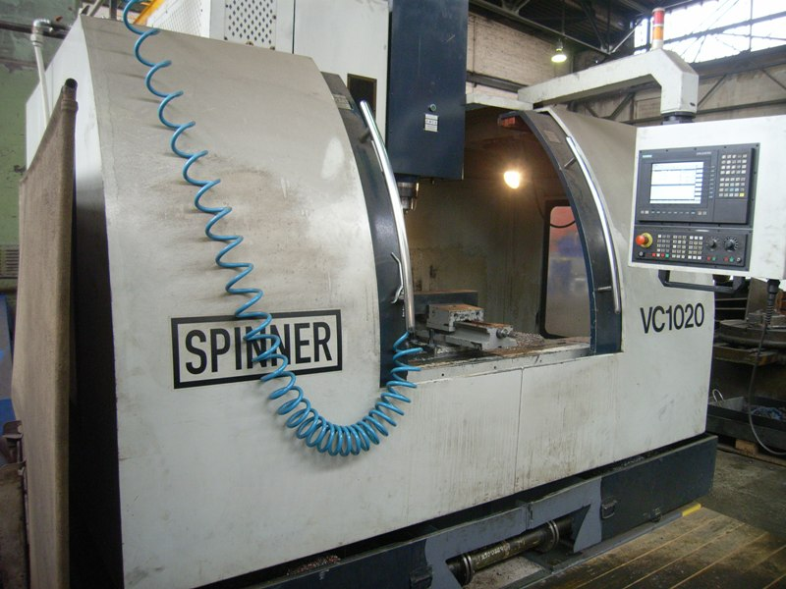
CNC stroj

